13.02.2020. Русский язык. Урок 81.
Тема урока: « Различение названий действий по вопросам что делал? что делала? что сделал? что сделала?»
Цель: Развитие умений находить слова, обозначающие действия предмета, и ставить к ним вопросы.
Задачи:
Обучающие:
- подбор названия действия к названию предмета;
- закрепление умения различать слова обозначающие действия предметов;
- закрепление навыка написания буквы «Дд»;
Коррекционно-развивающие:
- развитие фонематического слуха;
- развитие мелкой моторики;
- развитие внимания, памяти, мышления;
Воспитательные:
- воспитание умения слушать одноклассников;
- воспитание самостоятельности.
Оборудование: карточки с заданиями, предметные картинки, учебник Русский язык. 3 класс, в 2 частях. Учебник для общеобразовательных организаций, реализующих адаптированные основные общеобразовательные программы. / Э. В, Якубовская, Я.В. Коршунова. Москва. «Просвещение». 2018.
Планируемые результаты:
Личностные результаты:
-проявлять устойчивое внимание к слову как к объекту изучения и использованию в речи;
- проявлять желание придумывать различные предложения с данным словом, распространять предложения, используя прием «постепенного ступенчатого распространения предложения» с помощью картинки, вопроса, условного изображения; уметь оценить проделанную на уроке работу (Какое задание было самым интересным? Что в нем понравилось? Какое задание было самым трудным?)
Предметные:
-анализировать слова по звуковому составу;
-различать гласные и согласные, твердые и мягкие согласные;
-делить слова на слоги, переносить части слова на письме;
-списывать текст целыми словами после предварительного разбора;
Формы организации деятельности детей: коллективная, индивидуальная.
Использованные технологии: здоровьесберегающие, игровые технологии.
Ход урока
Основные этапы организации учебной деятельности | Содержание педагогического взаимодействия
 | Обучающие и развивающие компоненты, задания и упражнения | Деятельность учителя | Деятельность обучающихся
1.Организационный момент | Эмоциональная, психологическая и мотивационная подготовка | Прозвенел звонок,  Начинается урок.  Вы за парты дружно сели,  На меня все посмотрели. | Пpиветствуют учителя, выполняют команду
2.Самоопределение к деятельности | Картина «зима»   | Игра «Заведем часы»  - Какое время года?  - Назовите зимние месяцы.  - Какое сегодня число?  - Какой сейчас урок?  -Что делаем на уроке русского языка? | Слушают, анализируют, отвечают на вопросы
3.Формулировка темы и целеполагание: | Мотивационная подготовка к усвоению изучаемого материала | Определите по заданию на доске тему урока?  - Поставим задачи урока, чему будем учиться?  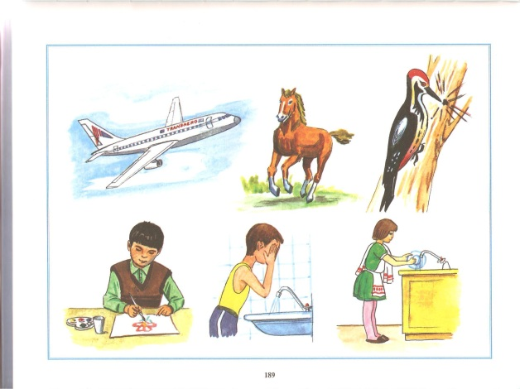 | Слушают, Высказывают своё мнение.  Совместно с учителем формулируют  учебную задачу.  1.Учиться выделять слова, обозначающие действие предмета
4.Пальчиковая гимнастика | Подготовка рук к письму | Туки – туки молотком,  Строю, строю новый дом.  Будет он большой, как ель,  Будут окна, будет дверь.  Всех в него я поселю:  Мышку, зайчика, лису. | Стучат кулаками одним по другому. Ладони располагаются под углом,  кончики пальцев соприкасаются. Делают из пальцев «окно» и «дверь». Хлопают в ладоши.
5.Минутка чистописания | Вырабатывают каллиграфический почерк | Следующее задание - тренироваться писать букву Дд.  (Напишите в тетрадях одну строчку. Игра в «Снежки». | Дети выполняют задание  
6.Работа по формированию грамотного письма | Работа с загадками | Организует запись словарных слов по загадкам.  Индивидуальная работа: Петрова, Грицаев, Симоненко (списывают) | Дети выполняют задание
7.Физминутка | Снятие физического и психологического напряжения | Вы старательно писали, и немножко все устали. Отложите-ка тетрадки, приступаем все к зарядке. https://youtu.be/O8qAc89TgyE (Музыкальная физминутка).  Отдохнула детвора – снова за урок пора. | Выполняют упражнения
8. Работа с новым материалом | Согласование слов, обозначающих действия предметов, со словами, обозначающими названия предметов. | Организует работу со словами обозначающими действие, подбор подходящего вопроса к слову. Упр1 | Дети выполняют задание
9.Первичное закрепление материала | Работа с правилом. Составление и записывание предложений с подходящими по смыслу словами. | Организует чтение правила,  Выполнение упр. 2 | Читают, проговаривают правило, выполняют задание
10. Самостоятельная работа | Работа по закреплению правила | Организует самостоятельную работу, вместо вопрос запиши слова данные в рамке. Упр. 3  Индивидуальная работа со слабыми уч-ся. | Дети выполняют задание  самостоятельно.
11.Домашняя работа | Стр. 17, упр 4 | Создаёт условия для развития познавательной активности. Объясняет задание, мотивирует на выполнение задания. | Слушают задают вопросы
12. Рефлексия |  | Что мы сегодня делали на уроке?  Понравился вам урок?  Молодцы! | Анализируют работу, отвечают на вопросы.

